Dijagonale mnogokuta iz jednog vrha mnogokuta

Dijagonala mnogokuta je dužina koja spaja dva nesusjedna vrha mnogokuta.

- Označite sve vrhove mnogokuta te povucite sve njegove dijagonale iz samo jednog vrha (vrha A).

Mnogokut | Broj vrhova | Broj dijagonala iz jednog vrha
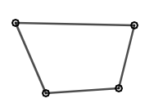
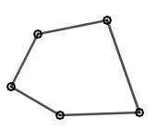
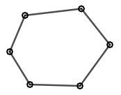
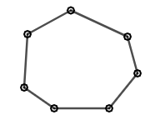
n-terokut | n | d_{n}=
- Koliko dijagonala povučenih iz jednog vrha ima:

- osmerokut b) deseterokut c) petnaesterokut
n = 8
d_{n} = n -3
d₈ =
d₈ =

- Nacrtajte mnogokut OSIJEK te odgovorite da pitanja.

- Koliko nacrtani mnogokut ima stranica? _______________________
- Kako se naziva taj mnogokut?________________________________
- Koliko se dijagonala može nacrtati iz svakog vrha? _______________

- Koliko vrhova ima mnogokut kojemu se iz svakog vrha može nacrtati 9 dijagonala? Kako nazivamo taj mnogokut?

